楒科集团有限公司
劳务外包服务

入库邀请函

楒科集团有限公司在符合国家相关法律法规政策的基础上，拟对部分岗位进行劳务外包。现向意向入库单位发出入库邀请函，欢迎参与，合作共赢。
本次入库资料，分为资格部分及商务技术部分。入库单位需完全满足资格部分所要求提供文件，否则不予入库。商务技术部分将作为本集团对入库单位的评价，获得评分越高，越有机会经常性选取其提供劳务外包服务。具体评分标准请见《商务技术评分标准》。
请入库单位按《需提供资料清单》要求提供资料，该清单涵盖资格部分及商务技术部分所需资料，并把资料装订成册且每页盖章，制作成完整的入库文件。该入库文件要求纸质版本一份，电子版一份（PDF格式，需盖章）。
注：纸质版本封面自拟，同时入库资料需密封完整，并寄送至以下地址：
广州市白云区景泰街道大金钟路67号龙鸿智慧园610房，
收件人：陈雄飞13929534851。
电子版请发送至邮箱：93006625@qq.com。

资格部分内容审查表

序号 | 项目 | 页码
1 | 企业基本信息
2 | 营业执照，税务登记证（如有），组织机构代码证（如有）
3 | 劳务派遣许可证或人力资源服务许可证
4 | 国家企业信息公示系统
5 | 信用中国报告
6 | 银行开户证明
7 | 法人代表身份证明
8 | 授权委托人身份证明

商务及技术部分内容审查表
序号 | 项目 | 页码
9 | 企业资质资格证书
10 | 个人技能证书
11 | 企业上一年度财务及经营情况
12 | 近三年合作案例
13 | 客户评价
14 | 服务方案

请入库单位把此页面作为入库资料目录页。

需提供资料清单

请入库单位按以下顺序提供入库资料：

资格部分：
- 企业基本信息（附件1）
- 营业执照，税务登记证（如有），组织机构代码证（如有）
- 劳务派遣许可证或人力资源服务许可证
- 国家企业信息公示系统（附件2）
- 信用中国报告（附件3）
- 银行开户证明
- 法人代表身份证明（附件4）
- 授权委托人身份证明（附件5）
- 承诺函（附件6）

商务技术部分：
- 企业资质资格证书
- 个人技能证书
- 企业上一年度财务及经营情况
- 近三年合作案例
- 客户评价
- 服务方案

商务技术评分标准
序号 | 项目 | 分值 | 说明
1 | 企业资质资格证书 | 20 | 能反映企业能力水平的各项资质资格证书，包括但不限于：  各种管理体系文件、重合同守信用证书、企业信用等级证书、纳税人等级证书等，  每提供一个得2分，最高20分。需提供扫描原件。
2 | 个人技能证书 | 10 | 能提供本企业员工所获得的与物业、保安、人力资源相关的职业技能等级证书，  每提供一个五级的得1分；四级的得2分；三级的得3分；二级的得4分；一级的得5分，最高10分；  需提供本人的证件扫描件、技能人才评价证书全国联网查询系统截图（网址：http://zscx.osta.org.cn/）  以及本人在本公司购买社保的证明。
3 | 企业上一年度财务情况 | 10 | 能提供2021年企业年审报告的，得10分；  能提供2021年度资产负债表、损益表、现金流量表（简称三表）的，得5分，缺一份不计分；  企业年审报告与三表无需重复提供，不重复计分。
4 | 企业上一年度经营情况 | 10 | 1、年度营业额在3000万元（含）以上的，得10分；  2、年度营业额在2500万元（含）以上的，得8分；  3、年度营业额在2000万元（含）以上的，得6分；  4、年度营业额在1500万元（含）以上的，得4分；  5、年度营业额在1000万元（含）以上的，得2分；  6、年度营业额在1000万元以下的，得1分。
5 | 近三年合作案例 | 20 | 能提供2019年1月1日至2022年1月1日期间，在广东省区域服务的人力输送、劳务外包的合同、协议：  1、单个合同金额在300万元（含）以上的，每个得5分；  2、单个合同金额在200万元（含）以上的，每个得4分；  3、单个合同金额在100万元（含）以上的，每个得3分；  4、单个合同金额在100万元以下的，每个得2分；  5、战略合作协议的，每个得8分。  需提供合同的关键页（项目名称，合同日期，合同总金额，甲乙双方盖章生效页），最高20分。
6 | 客户评价 | 5 | 能提供客户好评的信件（需盖客户公章）、锦旗等资料证明文件的，每项得1分，最高5分。
7 | 服务方案 | 25 | 请通过本章节详细阐述，入库单位如何为本集团提供优质的人力服务，可从以下方面阐述，包括但不限于：  1、企业情况、优势介绍；  2、企业管理架构，各岗位职责，如何保障人力供应等；  3、企业管理制度，人才培养机制，薪酬激励机制等；  4、企业实力（可在多少天提供多少人，如何做到，如何管理等）；  5、人员招聘渠道及方法；  6、人员培训方案；  7、突发事件、异常事件的处理方式。
 | 合计 | 100

附件1：企业基本信息

一、企业信息：
企业名称：
统一社会信用代码：
纳税人类型：
法人姓名：
注册资金：
营业期限：
办公地址：
上年度营业额：
上年度净利润：

- 授权委托人信息：
授权委托人：
手机号：
邮箱：

- 银行信息：
银行账号：
开户名：
银行及开户行名称：
联行号（必须提供）：
账户类型：

入库单位名称（盖章）：
法定代表人或授权委托人签字：
日 期：

附件2：国家企业信息公示系统

请入库单位登录国家企业信息公示系统（网址：http://www.gsxt.gov.cn/），并按如下步骤操作、截图，以显示本企业相关情况。
- 打开网站，输入本企业名称：
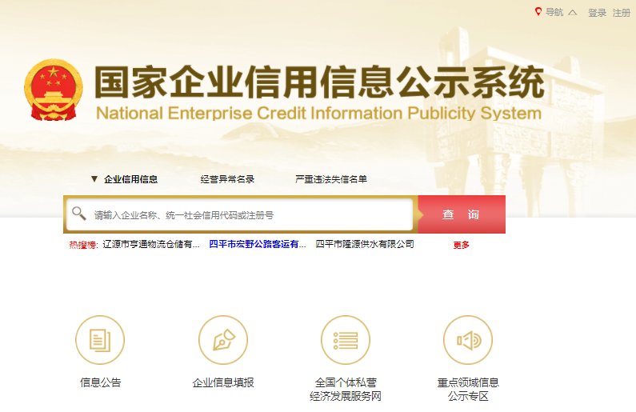
二、显示以下三项信息截图（行政处罚信息、列入经常异常名录信息、列入严重违法失信名单（黑名单）信息）：
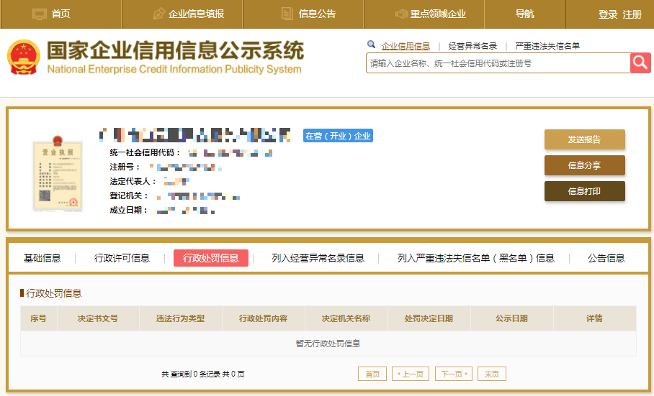

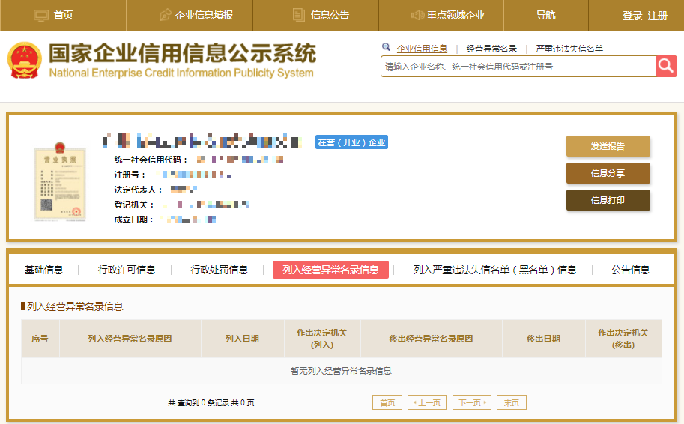

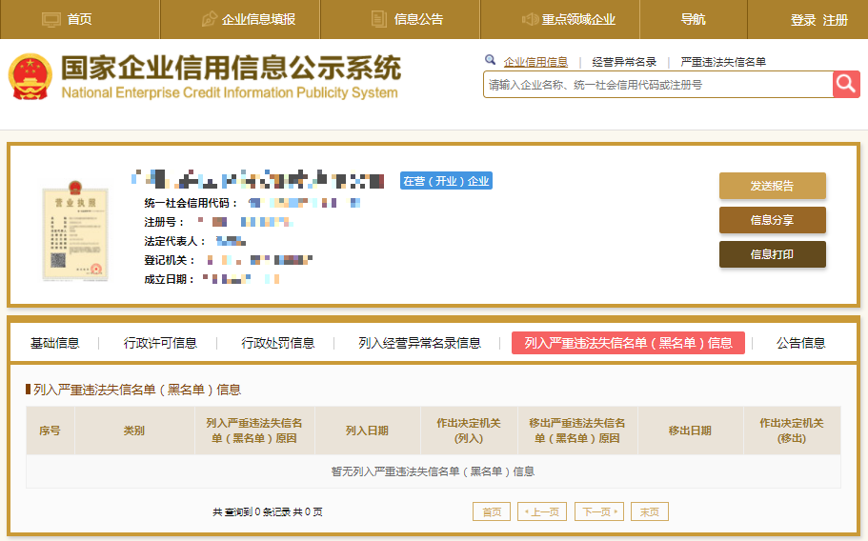

附件3：信用中国报告

请入库单位登录信用中国网站（网址：https://www.creditchina.gov.cn/），并按如下步骤操作，下载企业报告并附于入库文件中。
一、在方框内输入本企业全称：
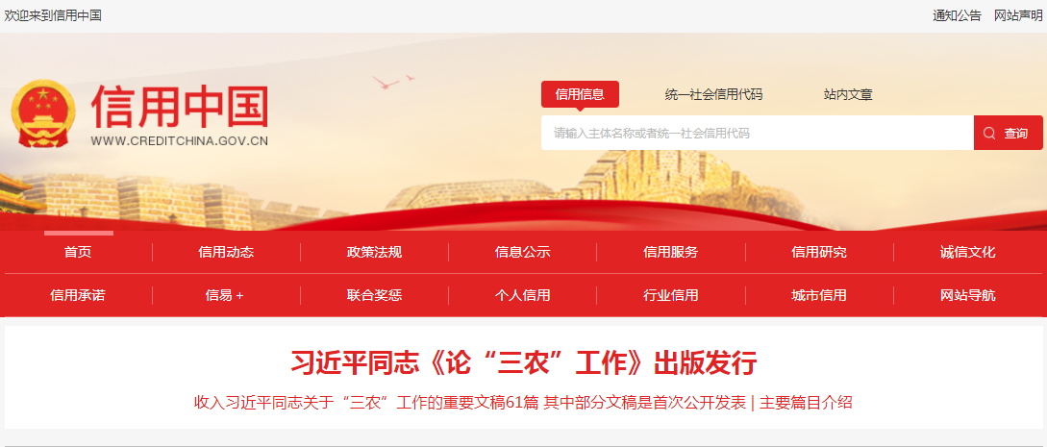

二、找到本企业后，在该页面右下角下载信用报告：
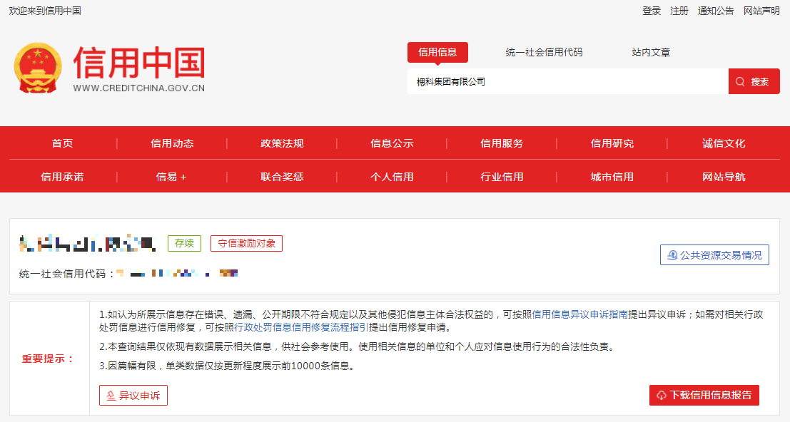

附件4：法人代表身份证明

（法定代表人姓名）系（供应商全称）的法定代表人。

特此证明

法定代表人身份证复印件
（反面）

法定代表人身份证复印件
（正面）

入库单位名称（盖章）：
日 期：

附件5：授权委托人身份证明

致： 楒科集团有限公司

本授权书声明：注册于 【国家或地区的名称】 的 【公司名称】 公司的在下面签字的【法定代表人姓名、职务】 代表本公司授权 【单位名称】 的在下面签字的 【被授权人的姓名、职务】 为本公司的合法代理人，就楒科集团有限公司劳务外包入库的项目以本公司名义处理一切与之有关的事务，其所有签字将代表本公司，并对本公司具有约束力。

本授权书于 年 月 日签字生效，特此声明。

被授权人身份证复印件
（正面）

被授权人身份证复印件
（反面）

法定代表人签字或签章：
被授权人签字：
供应商名称（盖章）：

附件6：承诺函

致：楒科集团有限公司
根据贵方的入库邀请及相关要求，现______________________（入库单位名称，地址）正式授权__________（签字代表，职位）全程参与本次入库工作，并提交入库文件。
同时在此，我方承诺如下：
- 入库单位应遵守《中华人民共和国劳动法》相关条例，保证用工的合法性，并且承担独立法人单位应该承担的全部责任，包括综合治理、刑事、民事、工伤、社保、员工劳保福利等一切责任。
- 入库单位应当按项目支付条款及时支付保安薪酬工资，不得拖欠。如果出现拖欠薪酬行为，将在当月扣除欠薪金额的服务费用。

入库单位名称（盖公章）：
入库单位授权代表（签字或盖章）：
日期：

楒科集团劳务外包入库协议

甲方：楒科集团有限公司
乙方：

经甲乙双方协商一致，就乙方为甲方劳务外包入库达成以下协议：
一、项目概述
1、保安人员劳务派遣服务供应商库适用范围：甲方单项采购预算金额人民币400万元以下（不含400万元）的服务外包采购项目。
2、服务期限：服务资格的有效期为1年，到期后将根据实际情况续期或重新组织招标。
3、乙方所提供的服务应符合《保安服务管理条例》（2009年中华人民共和国国务院令第564号）及《广东省保安服务管理条例》等相关政策法规的要求。
4、乙方获入库资格后，甲方不保证其具体的业务量，且服务要求需以实际承接项目的要求为准。
二、劳务派遣人员管理要求
1、劳务派遣人员应持有保安员上岗证，如未持有，应在该项目负责人要求的期限内考取保安员证。
2、劳务派遣人员应身体健康，形象气质佳，需提供相关健康证明。
3、劳务派遣人员必须服从安排，听从指挥，组织纪律性强，接到上级命令应立即行动。
4、劳务派遣人员必须配合和参加甲方组织的岗前培训、在岗轮训、专项教育培训和能力素质提高等培训。
5、劳务派遣人员必须按规定统一着装。不同季节工作服装不得混穿。工作服与便服不得混穿。
6、劳务派遣人员必须保持工作服装干净整洁。不得披衣、敞怀、挽袖、卷裤腿。内外衣口袋内不准放过多东西，腰间皮带上不准挂钥匙及其他饰件；不得留长发、大鬓角、卷发（自然卷除外）、剃光头或者蓄胡须，女性保安员发辫（盘发）不得过肩。
7、劳务派遣人员必须文明执勤、礼貌用语、行为得体。
8、劳务派遣人员严禁脱岗、擅离值守、饮酒、吸烟、阅读书报、看手机、玩游戏，容留闲杂人员在值守岗位逗留、聊天、睡觉等。
9、劳务派遣人员不准擅自处理他人物品。
10、劳务派遣人员要接受监督，不准敲诈勒索。办事公道，不准公报私仇，诬告陷害他人。
11、劳务派遣人员不能行使公安人员职权，但在辖区内发现可疑人员可查验物证。
12、劳务派遣人员必须坚守岗位，尽职尽责，决不允许泄露机密、玩忽职守。
13、劳务派遣人员要爱护公共财物，遗失或损坏公共财物者，必须追究当事人责任。
14、劳务派遣人员必须遵守先礼后言的程序处理事情，与住户打交道时尽量使用礼貌用语，不骂人、不打人、不罚款。
15、劳务派遣人员执勤中不准吸烟（吸烟需在休息时到指定地点），更不得在酒后值勤或在值勤中饮酒，不得在值勤前食用气味浓烈的食品，不得擅离岗位。
16、劳务派遣人员做到“微笑服务”，对待客户友善、热情，严格遵守公司及项目相关规定的礼貌用语。
17、劳务派遣人员必须遵守招标人的规章制度、劳动纪律和考核制度，服从工作安排。
18、对于岗位涉及疫情防控相关特殊工作的，所聘劳务派遣人员到甲方开展工作前，应向甲方提供新冠肺炎核酸检测结果为阴性且结果出具之日在14日之内的检测报告，因此所产生的费用由入库单位自行承担。
19、劳务派遣人员严格遵守国家的法律法规，不得从事违法犯罪活动。
三、服务要求
1、乙方负责提供服务的劳务派遣人员应严格履行规定的岗位职责要求，遵守甲方规定的各项规章制度，恪尽职守，保质保量地完成规定的工作内容。对于岗位涉及疫情防控相关特殊工作的，乙方应如实告知劳务派遣人员及相关风险，经劳务派遣人员同意后方能安排至甲方，否则一切责任及损失由乙方承担。
2、乙方负责按甲方要求选择符合条件的劳务派遣人员到甲方处负责安保工作。对甲方要求停止提供服务并退回乙方的劳务派遣人员，乙方应予接收并负责处理后续工作，不得对甲方的正常生产运营及工作开展造成不利影响。
3、乙方根据甲方需求落实招聘、派遣工作；并负责办理劳务派遣人员的录用和解聘。
4、乙方必须按要求与劳务派遣人员签订劳动合同，乙方负责管理劳务派遣人员的人事档案、劳动关系及各项社会保险，并且将签订合同的花名册和劳动合同文本提供给甲方备案，因此发生劳资纠纷由乙方承担，与甲方无关。
5、乙方负责指派劳务派遣人员到甲方指定地点开展工作，并负责劳务派遣人员的日常工作管理。
6、乙方负责配合甲方做好劳务派遣人员的日常管理工作；加强对劳务派遣人员的在岗培训、监督和管理，确保安全服务的优质高效。
7、如遇发生在执勤区域内的刑事案件、治安案件和治安灾害事故，乙方应及时处理并报告甲方和当地公安机关，采取措施保护发案现场，协助公安机关侦查各类治安刑事案件，依法妥善处理责任范围内的其它突发事件。
8、乙方需为保安员配备制服等基本保安装备，树立良好的保安形象。
9、乙方指派的保安员负责指定域内的执勤巡逻、物资设施安全，严防被盗和意外事件的发生。
10、乙方负责按时发放劳务派遣人员工资（含加班工资、年假工资等）、奖金、津贴、福利等，因此发生的劳资纠纷等争议由乙方负责解决及承担相应法律责任。
11、如乙方人员过错或违约行为而造成甲方或他方人生财产损失的，由乙方承担相应民事赔偿责任。需要追究有关责任人的治安或刑事责任时，移交公安司法机关处理。
12、在合同期内，如遇到劳务派遣人员辞职或者辞退等情况，乙方需在7个工作日内补充符合规定人员，并经得甲方同意。
四、劳务派遣服务项目采购流程
1、合格供应商库的使用方法：
（1）甲方所负责的区域及项目，各工种和专业均可从合格供应商库中进行服务采购。
（2）劳务派遣服务项目单项合同的报价不高于甲方规定的当期最高限价，否则视为无效报价。
（3）甲方通过对库内的有效供应商以传真或邮件方式发《报价通知书》，通知库内有效供应商参加服务采购报价。
（4）库内有效供应商收到《报价通知书》后，应委派企业法定代表人或者委派持有效法定代表人委托书的委托人按通知要求依时到场参加报价，超时未到的，视作放弃本次报价资格。
（5）所有报价文件须密封完好并加盖公章，采取现场公开开标方式，以最低报价者中标（如某项目需多家供应商提供服务的，则以《报价通知书》约定的成交方式为准）。
（6）若只有一家库内有效供应商参与，则可直接委托该有效供应商承担项目。
（7）若在报价中，有2家或以上同一最低报价的有效供应商，则以现场摇珠方式从最低报价供应商中确定中标供应商（如某项目需多家供应商提供服务的，则以《报价通知书》约定的成交方式为准）。
（8）若在报价中，无有效供应商参与报价，甲方可按当期招标最高限价通过摇珠确定项目中标有效供应商。
2、合同履行
合同签订后，成交供应商须按合同规定的事项提供相关服务，甲方也须按照合同的约定履行义务，双方不应向对方提出超越合同以外的其他要求。
3、付款
甲方按合同约定的时间支付劳务派遣服务费用。甲方须通过预留账户结算，严禁用现金结算。结算时，出具等值增值税发票。
五、服务价格
供应商的服务价格按具体项目的中标报价确定，包含但不限于：员工的工资福利（工资、加班费、节日补贴）、社会保险、医疗保险、住房公积金、招聘、培训、后勤、督查、应急、额外商业险、增值税费、利润、综合管理以及制服和基本装备等相关一切费用。甲方不再向供应商及其派驻人员提供其他任何费用。
供应商在议价、竞价过程中填报的人员薪酬价格不得低于广州市最低工资标准。
甲方有权按照本集团考核标准要求对乙方当月（单次）提供的外聘人员保安服务质量进行现场评分考核，考核评分90分以上，支付乙方当月（单次）全部费用;考核评分85至89分，支付乙方当月（单次）95%的费用；考核评分80至84分，甲方支付乙方当月（单次）90%的费用； 当月考核评分70至79分，甲方支付乙方当月（单次）80%的费用；70分以下有权单方面解除乙方入库资格,仅支付当月（单次）50%的费用。
六、供应商管理
经甲方核实，符合下表所列情况的，将根据情节严重程度，将给予屏蔽抽签资格、暂停供应商资格、取消资格等处理；情节严重的，除取消入围资格外还需承担相应法律责任。
供应商负面行为 | 暂停供应商资格1年 | 取消供应商资格
服务达不到规定的标准，或未经采购方同意擅自降低服务标准的 | 2次 | 3次
无正当理由成交后不按时签订合同 |  | 1次
拒绝接受采购方的监督检查的 | 1次 | 2次
出现重大责任事故或社会影响恶劣事件的 |  | 1次
其他严重违反法律、法规和协议合同的行为，并造成恶劣影响 |  | 1次
七、甲方权利与义务
1、甲方按照国家的法律法规、甲方的有关管理制度及甲方其他要求，对乙方劳务派遣的保安人员提出安保服务要求。
2、甲方有权对入库供应商进行管理及考核，根据乙方负面行为情节严重程度，给予屏蔽抽签资格、暂停供应商资格、取消资格等处理。
3、甲方按照具体项目合同的约定，支付劳务派遣服务相关费用。
八、乙方的责任与义务
1、乙方所提供的服务应符合《保安服务管理条例》（2009年中华人民共和国国务院令第564号）及《广东省保安服务管理条例》等相关政策法规的要求。
2、乙方提供的服务必须满足具体项目的要求，并按合同约定执行。
3、乙方应接受甲方对其的管理及考核，并对自身的负面行为承担相应的处理后果。
4、按照具体项目合同的约定，接受甲方支付的劳务派遣服务费用。
九、违约责任
1、乙方未按照甲方要求按时提供服务的，每逾期一日，按照当个项目合同总额的千分之一向甲方支付违约金；单次逾期超过10日或以上的，甲方有权解除当个项目的合同，并要求乙方支付违约金10000元。
2、甲方未按照合同约定支付劳务派遣服务费用的，每逾期一日，按照当个项目合同总额的千分之一向甲方支付违约金。
3、乙方应保证乙方及乙方人员必须具备履行本合同约定事项的相关资质，并保证在合同存续期间一直拥有相关资质，否则甲方有权解除合同，并要求乙方支付违约金10000元。相关资格证、许可证等证照过期或未按期年审均视为乙方无资质。
4、甲、乙双方任何一方无故解除合同的，守约方有权要求违约方支付违约金10000元。
5、未经甲方书面同意，乙方在任何情况下不得将本合同的全部或者部分分包给第三方，或让第三方借用其资质实际承担本合同的工作，乙方不得使用与其不存在劳动关系的人员提供劳务派遣服务。如乙方违反本条约定，则甲方有权选择解除本合同，乙方应向甲方支付违约金10000元。
十、甲、乙双方必须共同遵守本合同，任何一方需解除或变更合同都应提前通知对方，并经双方协商达成一致后，方可终止或变更合同。
十一、本合同未尽事宜，由甲、乙双方共同协商解决。协商不成，任何一方均有权向甲方所在地法院提起诉讼。败诉方应当承担胜诉方由此产生的所有合理费用，包括但不限于诉讼费、担保费、律师费、交通费等。
十二、本合同经签字盖章后生效，共一式伍份，甲乙双方各执两份，招标代理机构执一份。
（以下无正文）

甲方：楒科集团有限公司 乙方：
签约代表： 签约代表:
日期： 日期：

